# Virtualización de máquina física

## Windows 7

Se puede hacer de forma sencilla con programas como Disck2vhd. Hay que elegir el disco que se quiere virtualizar y guardarlo en formato VHD (no VHDX).

En Virtual Box se instala una maquina descargada de la página oficial de Windows del mismo sistema operativo que el que se quiere instalar. Después configuración/almacenamiento/agregar disco duro y se selecciona el disco creado con el programa Disck2vhd. Y por último se arranca.

## Windows 10

En Windows 10 hay una forma más sencilla. Hay que ir a Configuración/Actualización y seguridad/Copia de seguridad/Más opciones/Ver configuración avanzada. 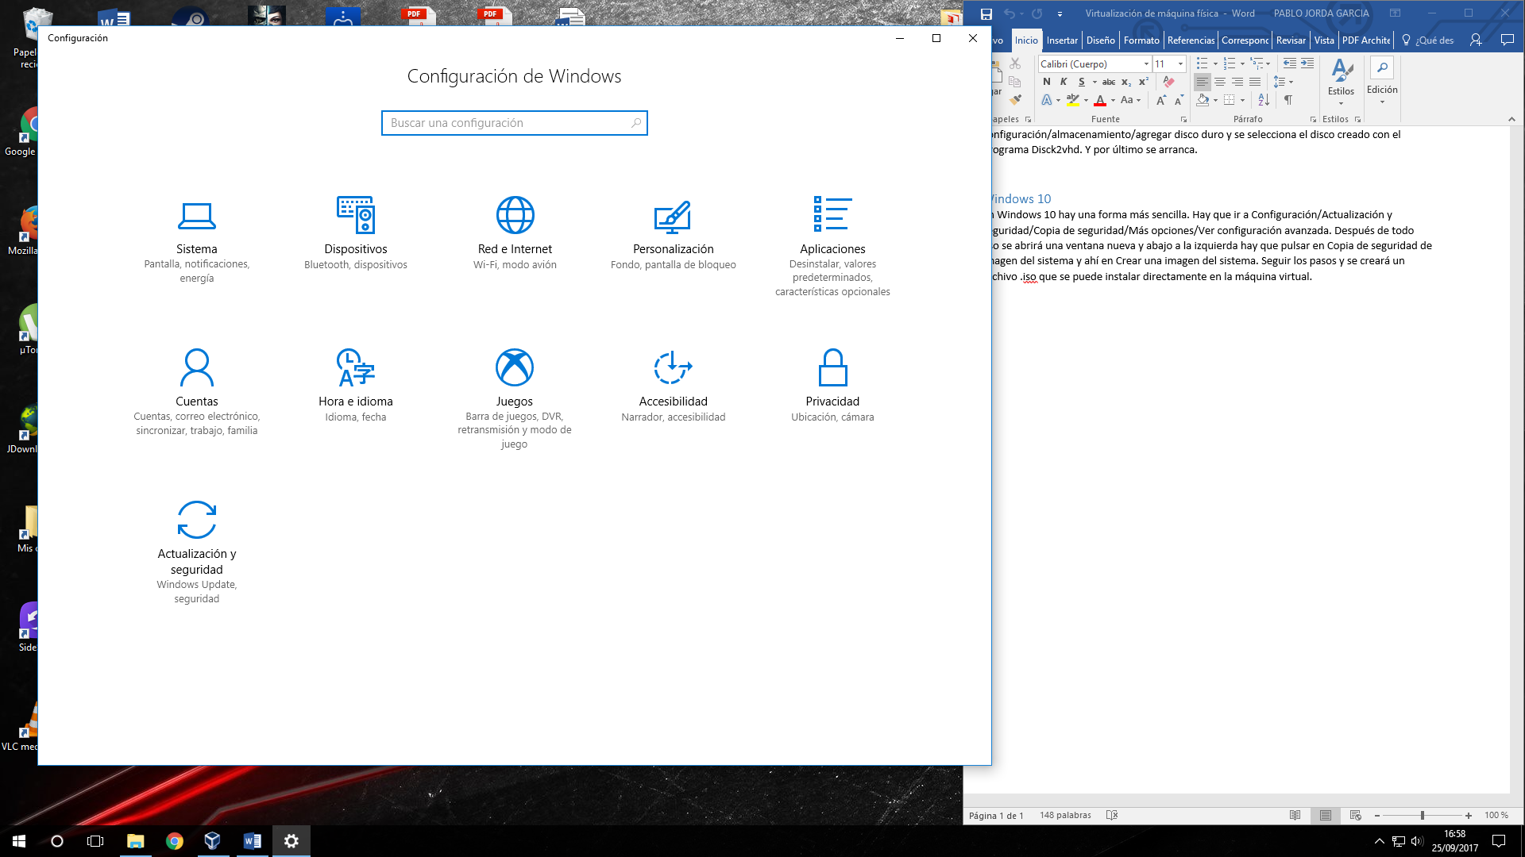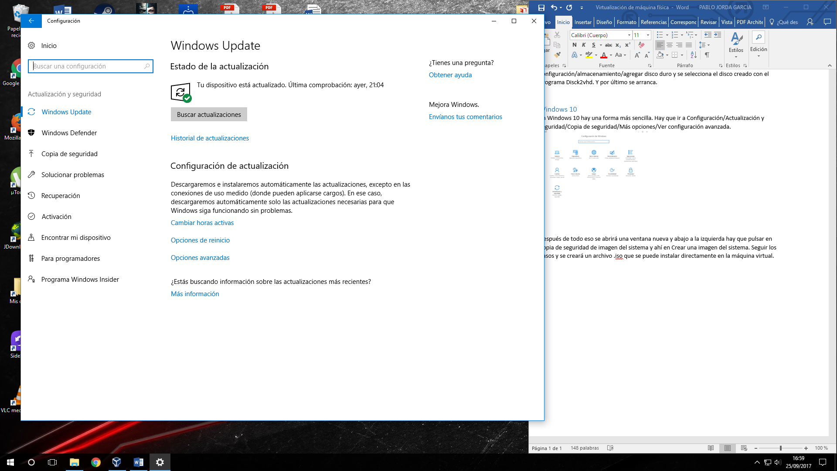

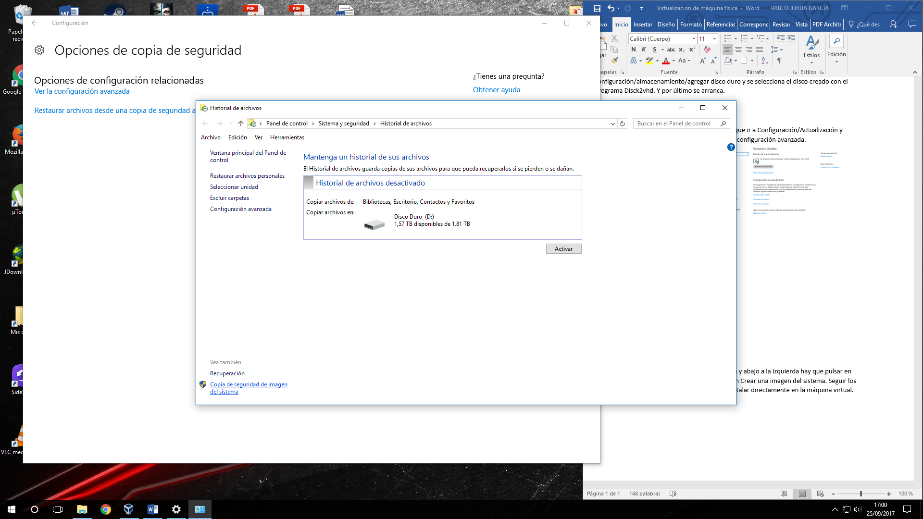

Después de todo eso se abrirá una ventana nueva y abajo a la izquierda hay que pulsar en Copia de seguridad de imagen del sistema

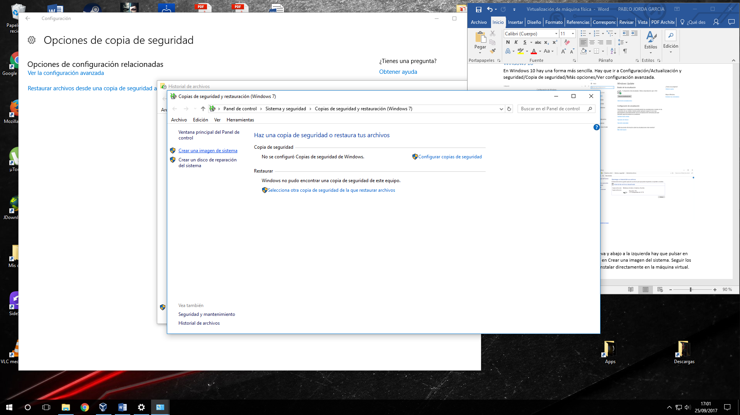

y ahí en Crear una imagen del sistema.



Hay que seguir los pasos y se creará un archivo .iso que se puede instalar directamente en la máquina virtual.

